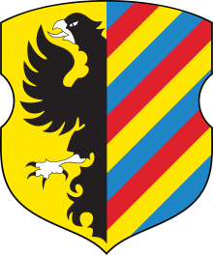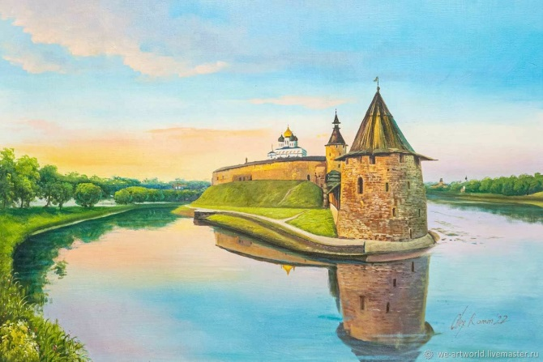

***ГУО «Заозерский детский сад»***

***Не можем мы пройти мимо памятника Черной даме***

*Скульптура в Старом парке «Черная дама» посвящена Барбаре Радзивилл, которая была предположительно отравлена Боной Сфорцей — матерью мужа Барбары короля Сигизмунда II Августа, которая была против их брака. По легенде призрак Барбары Радзивилл гуляет по замкую.*

***А здесь вы можете узнать подробнее о истории Барбары***

***А сейчас давайте найдем интересный памятник Русалке***

*На валуне в пруду Старого парка установлена скульптура русалки. Вода в пруд ранее поступала из колодца-источника, именуемого «Колодец Ундины, ныне пересохшего. Источник был овеян легендами про живущую там нимфу-богиню Ундину — королеву русалок, ее скульптура и находится сейчас на валуне в пруду. По преданиям, ундины — духи прекрасных молодых женщин, совершивших самоубийство из-за несчастной любви. Они выходят из воды и своим пением и красотой привлекают мужчин. А вы заметили, что у каменной красавицы-Русалки два хвоста?*

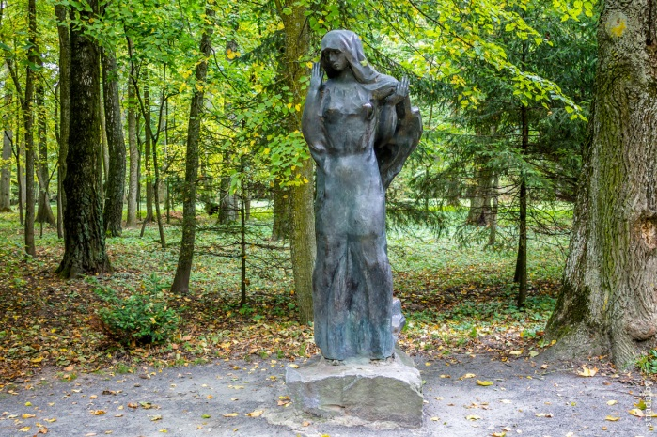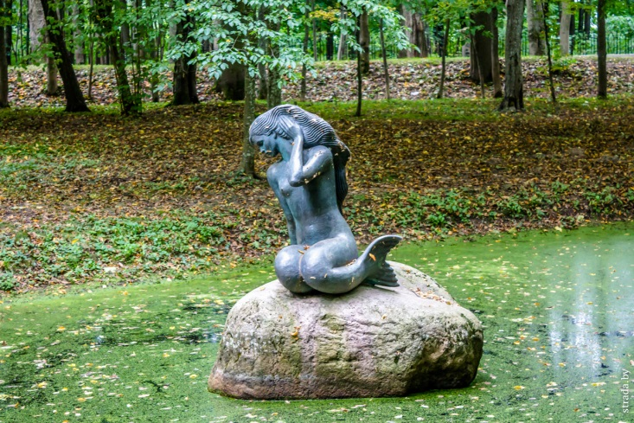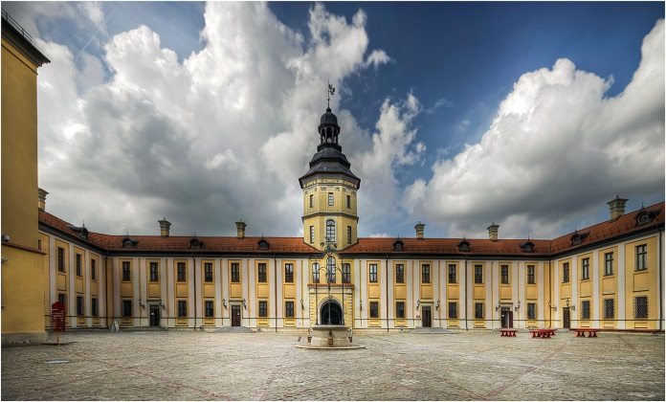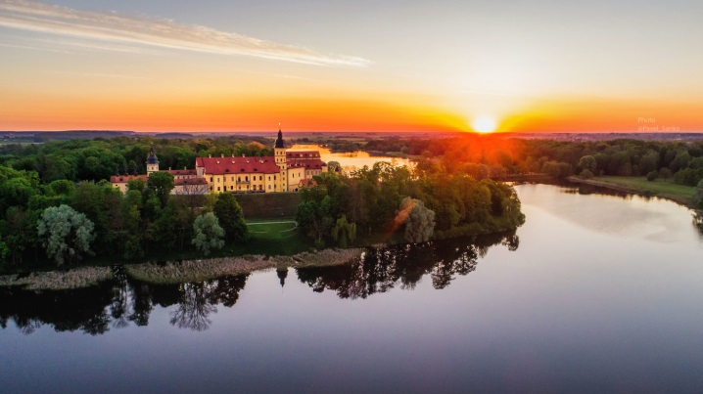

***Путешествие по НЕсвижскому парку***

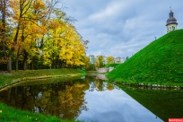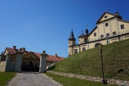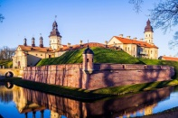

***А сейчас давайте найдем интересный памятник Собаке***

*Один из памятников верному четвероногому другу стоит в старинном замке, расположенном в замечательном городе Республики Беларусь – Несвиже. А вы знаете, почему Несвиж называется Несвижем? Однажды князья Радзивиллы отправились на охоту. На охоте было добыто много дичи и некуда было положить медведя, которого сам князь убил. Решили вернуться за ним позже. Вернуться смогли только через 3 дня, а медведь был уже НЕСВЕЖИЙ. Потому и город назвали Несвиж. Это одна из версий названия этого города, больше похожая на легенду.*

***Ну а мы отправляемся в путешествие по Несвижскому парку***

***И первое, что мы с вами увидим -«Аллея памяти».***

*В 1992 г. в Старом парке появилась Аллея памяти, на которой поставлены бюсты деятелей, связанных с городом: князей Юрия Несвижского и Николая Христофора Радзивилла Сиротки, гравёра Томаша Маковского, архитектора Яна Марии Бернардони, поэтов Владислава Сырокомли и Якуба Коласа.*

***Дворцово-парковый комплекс***

*«Ни одного дерева, полная опустошённость: только две старые груши, вероятно маркировка бывших границ, и свыше ста маленьких серых будок, необходимых местным жителям, были теми редкими точками, на которых останавливался взгляд...» Мария Дорота де Кастелян*

*Дворцово-парковый комплекс Несвиж в Беларуси — одна из самых известных достопримечательностей страны. Дворцово-парковый комплекс, расположенный среди старых прудов и деревьев, находится в небольшом белорусском городе Несвиж в 120 км от Минска.*

*Несвиж неразрывно связан с историей князей Радзивиллов, которых даже называли «некоронованными королями» Великого княжества Литовского, настолько был богат и могущественен этот род. Даже Рим присвоил представителю Радзивиллов титул «Князь», который являлся самым почетным в то время. Среди Радзивиллов было много необычных и ярких личностей, о которых до сих пор ходят легенды. Если вы посетите музей с восстановленными интерьерами Несвижского замка, то узнаете много интересных фактов о самых значимых представителях Радзивиллов.*

